Thua trong bản cũ
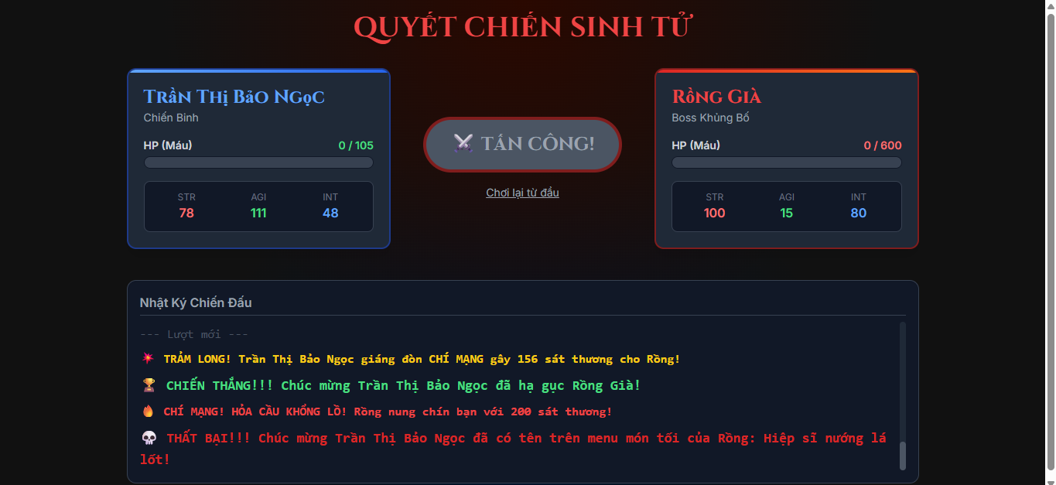

Chuẩn bị bắt đầu trận chiến trong bản mới:
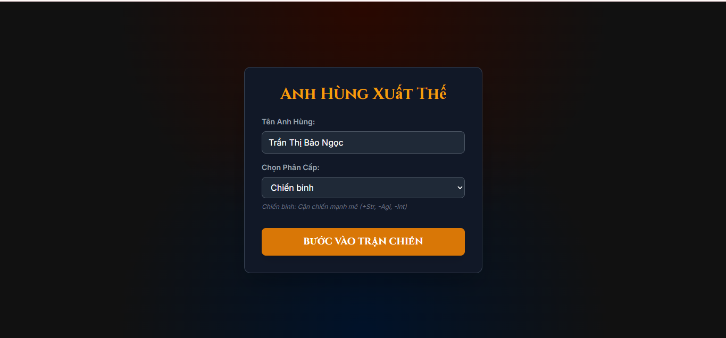
Thắng trong bản mới:


